муниципальное бюджетное образовательное учреждение дополнительного образования

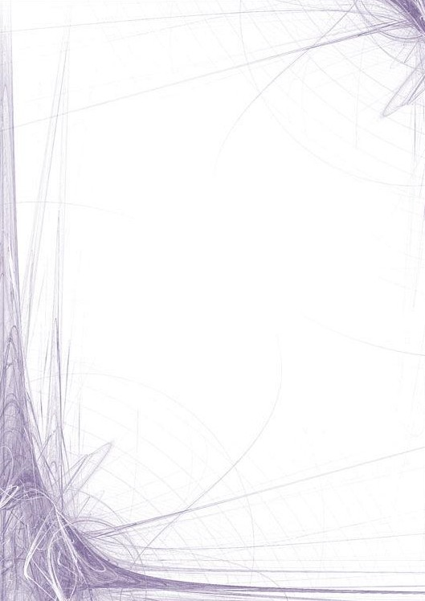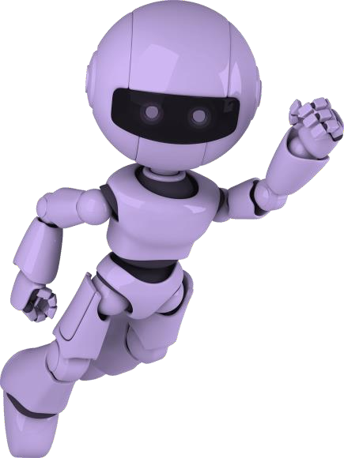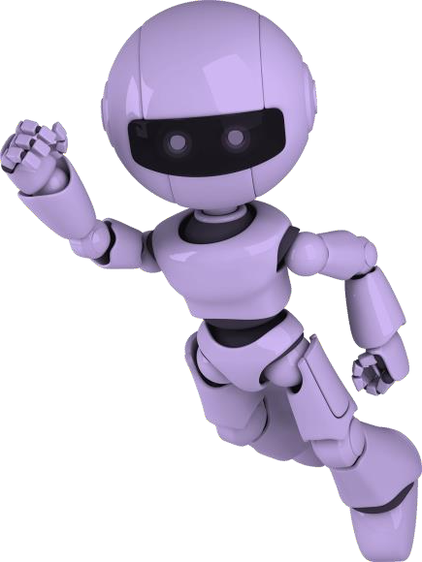

Тогучинского района

«Центр развития творчества»

*районный конкурс*

**М**

*робототехники*

ой робот - 2024

***ЗА УЧАСТИЕ***

|  |
| --- |
| награждается  **Орликов Максим, воспитатель Микушина Екатерина Петровна** |
| ***МКДОУ Тогучинского района «Тогучинский детский сад №2»*** |

Директор А.С. Сиротина

**г. Тогучин**